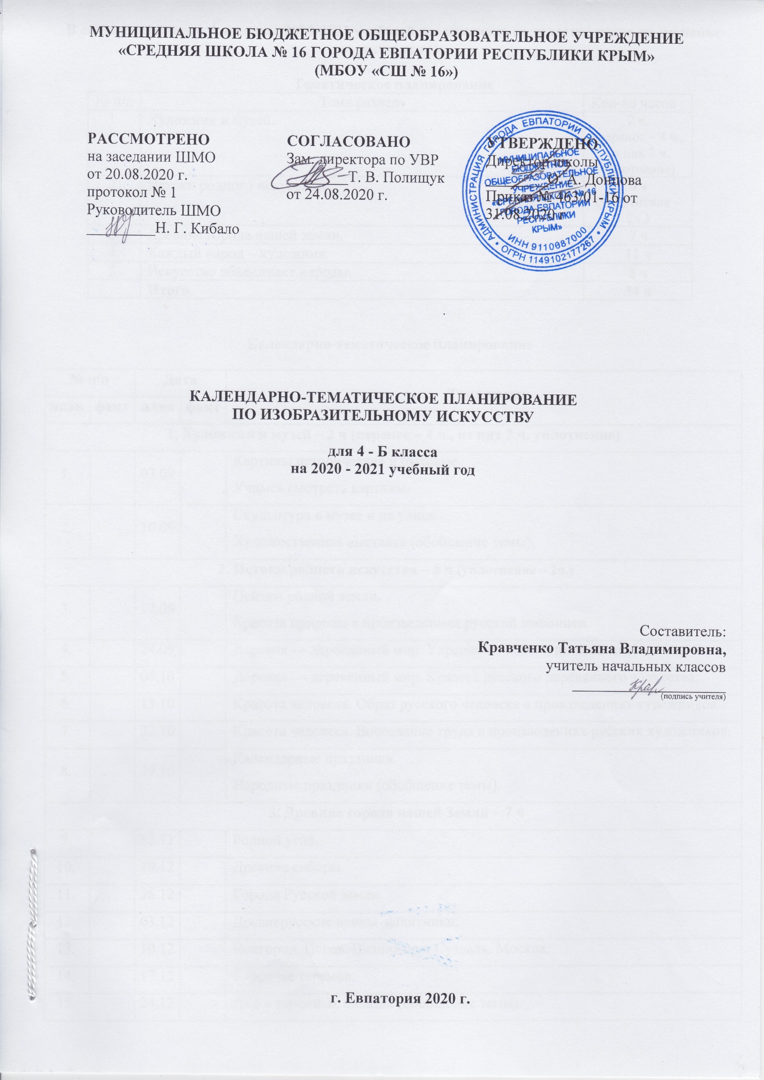

В связи с переносом 4 часов на 2020-2021 учебный год изменено количество часов на изучение отдельных тем.

Тематическое планирование
№ п/п | Тема раздела | Кол-во часов
1. | Художник и музей. | 2 ч.  (перенос – 4 ч.,  из них 2 ч. уплотнение)
2. | Истоки родного искусства. | 6 ч  (уплотнение – 2ч.)
3. | Древние города нашей земли. | 7 ч
4. | Каждый народ – художник. | 11 ч
5. | Искусство объединяет народы. | 8 ч
 | Итого | 34 ч

Календарно-тематическое планирование

№ п/п |  | Дата |  | Тема урока
план | факт | план | факт
1. Художник и музей – 2 ч (перенос – 4 ч., из них 2 ч. уплотнение)
1. |  | 03.09 |  | Картины исторические и бытовые. Учимся смотреть картины.
2. |  | 10.09 |  | Скульптура в музее и на улице. Художественная выставка (обобщение темы).
2. Истоки родного искусства – 6 ч (уплотнение – 2ч.)
3. |  | 17.09 |  | Пейзаж родной земли. Красота природы в произведениях русской живописи.
4. |  | 24.09 |  | Деревня — деревянный мир. Украшения избы и их значение.
5. |  | 01.10 |  | Деревня — деревянный мир. Красота русского деревянного зодчества.
6. |  | 08.10 |  | Красота человека. Образ русского человека в произведениях художников.
7. |  | 15.10 |  | Красота человека. Воспевание труда в произведениях русских художников.
8. |  | 22.10 |  | Календарные праздники. Народные праздники (обобщение темы).
3. Древние города нашей Земли – 7 ч
9. |  | 29.10 |  | Родной угол.
10. |  | 12.11 |  | Древние соборы.
11. |  | 19.11 |  | Города Русской земли.
12. |  | 26.11 |  | Древнерусские воины-защитники.
13. |  | 03.12 |  | Новгород. Псков. Владимир и Суздаль. Москва.
14. |  | 10.12 |  | Узорочье теремов.
15. |  | 17.12 |  | Пир в теремных палатах (обобщение темы).
4. Каждый народ — художник- 11 ч
16. |  | 24.12 |  | Страна Восходящего солнца.
17. |  | 14.01 |  | Образ художественной культуры Японии.
18. |  | 21.01 |  | Образ женской красоты.
19. |  | 28.01 |  | Народы гор и степей.
20. |  | 04.02 |  | Юрта как произведение архитектуры.
21. |  | 11.02 |  | Города в пустыне.
22. |  | 18.02 |  | Древняя Эллада.
23. |  | 25.02 |  | Мифологические представления Древней Греции.
24. |  | 04.03 |  | Европейские города Средневековья.
25. |  | 11.03 |  | Образ готического храма.
26. |  | 01.04 |  | Многообразие художественных культур в мире (обобщение темы).
5. Искусство объединяет народы – 8 ч.
27. |  | 08.04 |  | Материнство. Образ Богоматери в русском и западноевропейском искусстве.
28. |  | 15.04 |  | Мудрость старости. Сопереживание.
29. |  | 22.04 |  | Герои - защитники. Героическая тема в искусстве разных народов.
30. |  | 29.04 |  | Юность и надежды.
31. |  | 06.05 |  | Искусство народов мира.
32. |  | 20.05 |  | Искусство народов мира (обобщение).
33. |  |  |  | Выставка работ «Наше творчество».
34. |  |  |  | Обобщающий урок за год.

